NUC121Z燒錄流程

參考資料:

<https://www.nuvoton.com/export/resource-files/UM_Nuvoton_Nu-Link_Debug_Adapter_EN_Rev1.01.pdf>

燒錄器說明

<https://www.nuvoton.com/export/resource-files/UM_ICP_Programming_Tool_EN_Rev2.06.pdf>

燒錄軟體說明

<https://www.youtube.com/watch?v=fZTudSOlv_A>

Youtube影片教學

<https://danchouzhou.blogspot.com/2017/11/numicro-isp.html>

我學長寫的推薦文章

操作說明

1. 下載NuMicro ICP Programming Tool

<https://www.nuvoton.com/tool-and-software/software-tool/programmer-tool/>

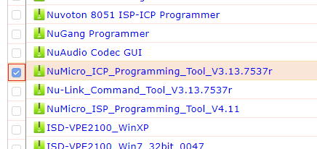

1. 安裝完後選擇NUC121/NUC125

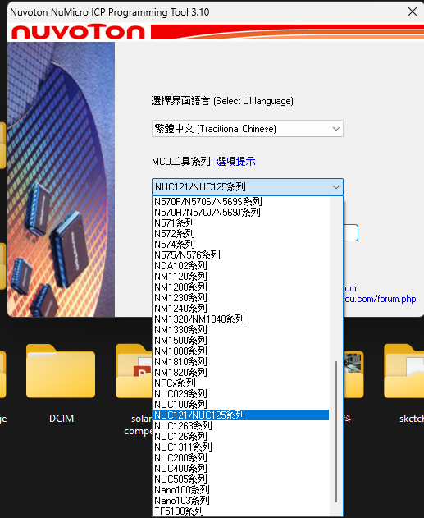

1. 按照SWD的介面接線主板與燒錄器

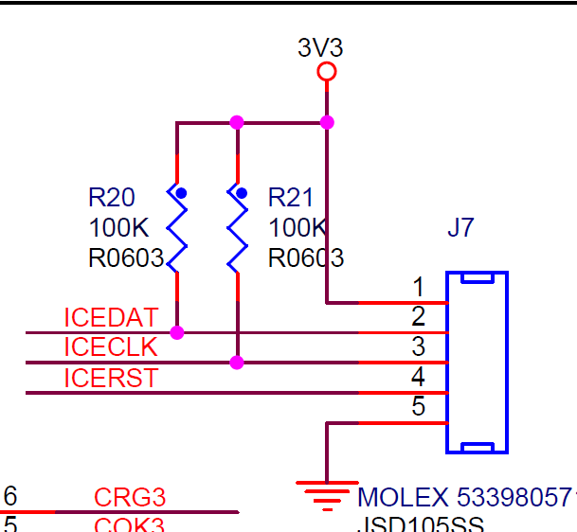

1. 連接燒錄器到電腦

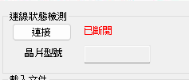

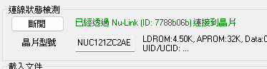

1. PROM來燒錄，把Hex檔選擇在這路徑底下

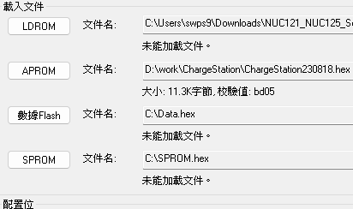

1. 只要選擇APROM就好，並按開始

